Индивидуальный проект - этап 5
  - Использование BurpSuite
Яковлева Дарья Сергеевна
Содержание

1. Цель работы
Целью данной работы является изучение приложения BurpSuite.

2. Введение

2.1 Burp Suite
Burp Suite – это набор инструментов для тестирования безопасности веб-приложений. Этот инструмент используется для обнаружения уязвимостей, анализа трафика и проведения различных атак на веб-приложения, таких как XSS, SQL-инъекции и другие.
Burp Suite используется специалистами по безопасности, пентестерами и исследователями для:
- Поиска и анализа уязвимостей веб-приложений.
- Перехвата и анализа сетевого трафика.
- Автоматизации атак на веб-приложения.
- Оценки уровня защиты приложений.
Burp Suite доступен в двух основных вариантах:
- Community Edition (бесплатная) – ограниченные функции, подходит для начального тестирования.
- Professional Edition (платная) – расширенные функции, такие как автоматический сканер, Intruder и другие инструменты.

2.1.1 Основные компоненты Burp Suite:
- Burp Proxy
- Описание: Позволяет перехватывать и изменять HTTP(S) трафик между браузером и сервером.
- Применение: Используется для анализа и модификации запросов/ответов для тестирования уязвимостей.
- Особенности:
  - Возможность изменять заголовки, куки и тело запроса.
  - Возможность настроить фильтрацию перехватываемых данных.
- Burp Spider
- Описание: Автоматически сканирует веб-сайты, собирая ссылки и ресурсы для тестирования.
- Применение: Используется для поиска скрытых страниц и файлов.
- Особенности:
  - Автоматическая карта сайта.
  - Возможность обнаружить страницы, не видимые для обычных пользователей.
- Burp Scanner
- Описание: Автоматически сканирует веб-приложение на наличие известных уязвимостей.
- Применение: Находит уязвимости, такие как SQL-инъекции, XSS и другие.
- Особенности:
  - Гибкая настройка уровня агрессивности сканирования.
  - Детализированные отчеты с описанием уязвимостей.
- Intruder
- Описание: Инструмент для автоматизации атак с использованием техники перебора (brute force), fuzzing и других атак.
- Применение: Используется для тестирования прочности паролей, поиска уязвимостей в параметрах URL, заголовках и других полях.
- Особенности:
  - Возможность гибко задавать параметры перебора.
  - Быстрая обработка большого количества запросов.
- Repeater
- Описание: Позволяет повторно отправлять измененные HTTP запросы и анализировать ответы.
- Применение: Используется для тестирования и исследования отдельных запросов вручную.
- Особенности:
  - Полный контроль над запросом и ответом.
  - Удобная вкладочная система для многозадачности.
- Sequencer
- Описание: Анализирует случайность данных, таких как сессионные ID.
- Применение: Оценивает безопасность генерации случайных значений в веб-приложениях.
- Особенности:
  - Поддержка различных алгоритмов анализа случайности.
  - Подробные графики и метрики для оценки энтропии.
- Decoder
- Описание: Инструмент для декодирования и кодирования данных в различных форматах (Base64, URL encoding и т.д.).
- Применение: Используется для преобразования данных при исследовании уязвимостей.
- Особенности:
  - Поддержка различных типов кодировок.
  - Возможность ручного редактирования и декодирования данных.
- Comparer
- Описание: Позволяет сравнивать два набора данных, такие как HTTP запросы или ответы.
- Применение: Используется для поиска различий между запросами/ответами при тестировании уязвимостей.
- Особенности:
  - Визуальный интерфейс для удобного сравнения.
  - Поддержка различных типов данных для сравнения.
- Extender
- Описание: Позволяет добавлять новые функции в Burp Suite через сторонние расширения.
- Применение: Расширение возможностей инструмента для специфических задач.
- Особенности:
  - Поддержка языка программирования Java и Python (с использованием Jython).
  - Большая библиотека готовых расширений.

2.2 SQL Инъекции
SQL-инъекции – это тип уязвимости, который позволяет злоумышленникам выполнять произвольные SQL-запросы в базе данных через приложение. Это может привести к несанкционированному доступу к данным, их модификации или даже удалению.
SQL-инъекция возникает, когда приложение не корректно обрабатывает пользовательский ввод и включает его в SQL-запросы. Злоумышленники могут вставить (инъектировать) свои SQL-коды в вводимые данные, которые затем выполняются базой данных.
Основные этапы SQL-инъекции:
- Идентификация уязвимого поля: Злоумышленник ищет поля ввода (например, формы, параметры URL), которые не фильтруют данные должным образом.
- Ввод вредоносного кода: Вводится специальный код, который изменяет логику SQL-запроса.
- Выполнение вредоносного запроса: База данных обрабатывает запрос с инъекцией, что может привести к утечке данных или другим атакам.
- Извлечение данных: Злоумышленник может получить доступ к конфиденциальной информации или управлять данными.
Виды SQL-инъекций:
- Неуправляемые SQL-инъекции:
  - Злоумышленник выполняет произвольные SQL-запросы, не имея контроля над тем, какие данные возвращаются.
- Управляемые SQL-инъекции:
  - Злоумышленник может управлять выводом данных, например, выбирая, какие данные отображать или скрывать.
- Blind SQL Injection:
  - В этом случае нет непосредственного вывода данных, но злоумышленник может задавать логические вопросы, чтобы извлечь информацию из базы данных, основываясь на ответах (например, “да” или “нет”).
- Out-of-Band SQL Injection:
  - Используется для извлечения данных через другой канал связи (например, через email или HTTP-запросы), если стандартный вывод недоступен.
SQL-инъекции могут привести к различным серьезным последствиям, включая:
- Утечка конфиденциальной информации: Доступ к личным данным пользователей, включая пароли, номера кредитных карт и другую чувствительную информацию.
- Модификация данных: Изменение или удаление данных в базе данных.
- Уничтожение данных: Полное удаление или повреждение данных.
- Эскалация привилегий: Получение доступа к привилегированным учетным записям.
- Компрометация сервера: В некоторых случаях злоумышленник может получить доступ к серверу базы данных и запустить произвольный код.
##№ Защита от SQL-инъекций
Для защиты от SQL-инъекций необходимо соблюдать несколько важных практик:
- Использование подготовленных выражений:
  - Подготовленные выражения позволяют разделять SQL-код и пользовательский ввод, что значительно снижает риск инъекций.
- Валидация и очистка ввода:
  - Все пользовательские данные должны проверяться и очищаться на уровне приложения перед использованием в SQL-запросах.
- Ограничение привилегий:
  - Ограничение прав доступа к базе данных для учетных записей, используемых приложением, снижает риск серьезных последствий в случае инъекции.
- Регулярные обновления и патчи:
  - Обновление программного обеспечения и систем управления базами данных до последних версий помогает устранить известные уязвимости.
- Использование веб-файрволов:
  - Веб-файрволы могут помочь фильтровать вредоносные запросы до их обработки приложением.

3. Выполнение лабораторной работы
BurpSuite можно использовать для выполнения SQL инъекций.
Переходим к примеру атаки SQL-инъекция.
В главном верхнем меню выбираем Proxy, а в подменю, выбираем Intercept (Перехват).
Используя браузер Burp, откроем DVWA, установим средний уровень безопасности и перейдем в раздел SQL-инъекции/
В Burp Suite и включаем перехват, нажав на Intercept is of.
В DVWA и нажмем Submit (Отправить).
Если вернуться в Burp Suite, он покажет перехваченные данные.
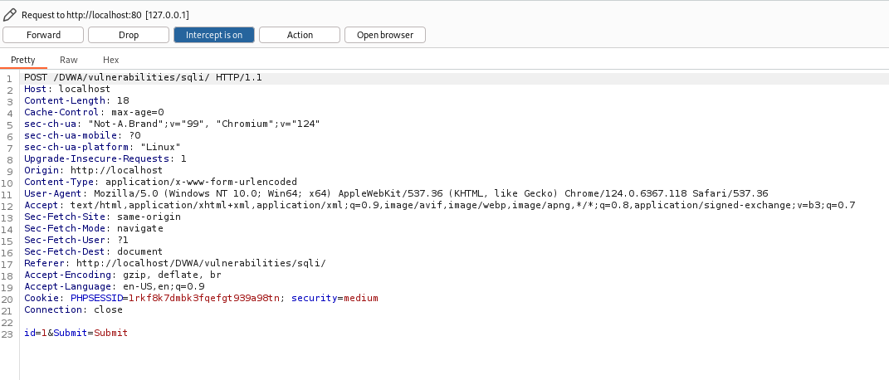
Перехваченные данные
Значение, которое мы выбрали в выпадающем списке, было отправлено как id=1, поэтому давайте поэкспериментируем с этим числом, чтобы увидеть, насколько безопасно это веб-приложение.
В Burp Suite изменим значение id с 1 на 2, затем нажмем Forward, чтобы посмотреть, что произойдет.
Как видите, в выпадающем списке по-прежнему отображается идентификатор пользователя 1; однако отображается информация об идентификаторе пользователя 2. Это означает, что Burp Suite смог успешно внедрить новое значение, даже не затрагивая веб-страницы:
Теперь, когда мы поняли, что можно внедрять данные, давайте попробуем сделать настоящую SQL-инъекцию.
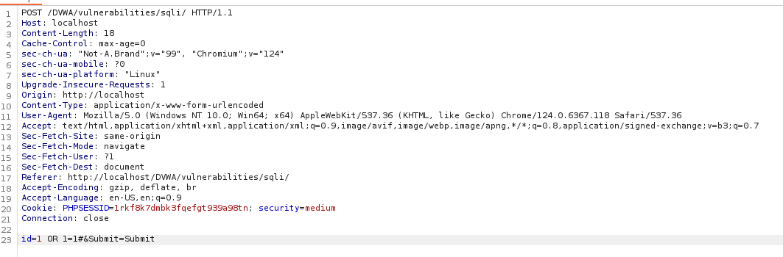
Подмена запроса
Страница в DVWA теперь одновременно отображает информацию от всех пяти пользователей. Это означает, что мы обнаружили уязвимость.
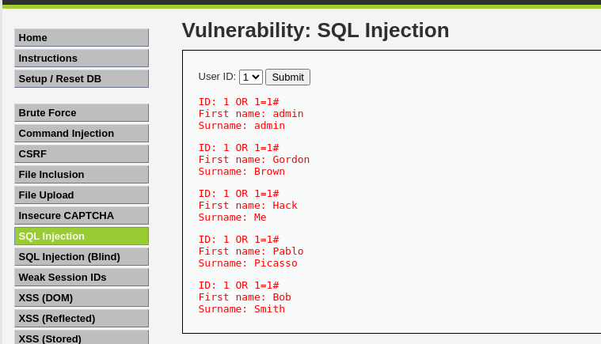
Реакция на подмену
Теперь попробуем получить имена таблиц, для этого передадим такой запрос
1 OR 1=1 UNION SELECT NULL,TABLE_NAME FROM INFORMATION_SCHEMA.TABLES#
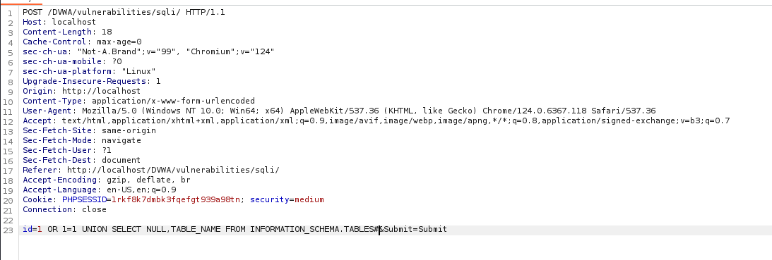
Подмена запроса
На этот раз мы получили гораздо больше информации, включая имена таблиц. Это очень серьезная уязвимость, поскольку злоумышленник может получить очень важные данные из веб-приложения.
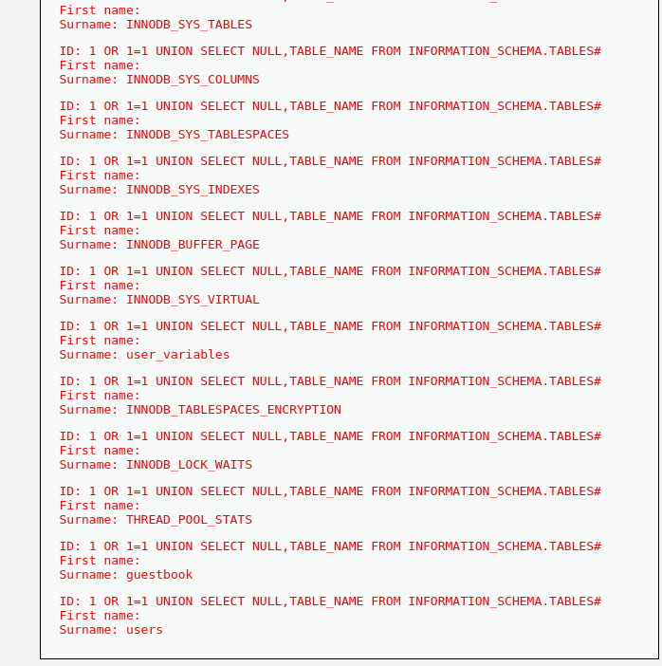
Реакция на подмену
Попробуем получить данные пользователей из таблицы users.
1 OR 1=1 UNION SELECT USER,PASSWORD FROM users#
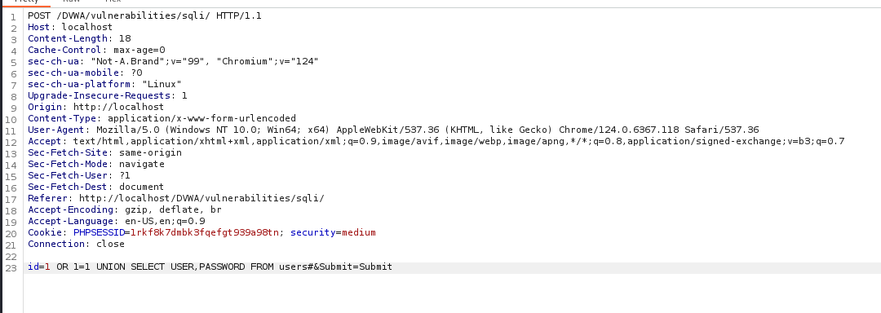
Подмена запроса
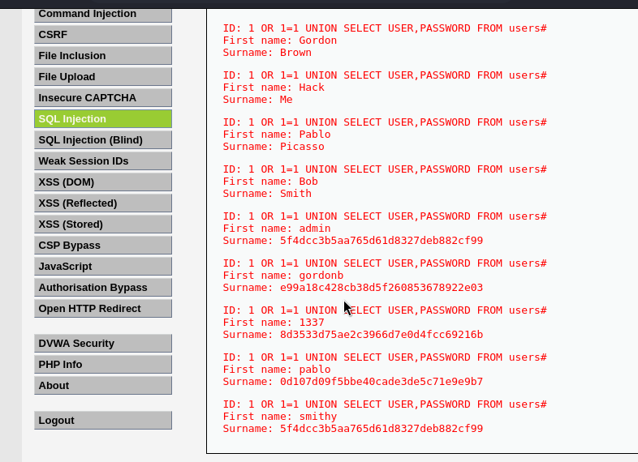
Реакция на подмену
Оказалось что можно получить хэш-суммы паролей. Далее их можно использовать для очень быстрого брута.

4. Вывод
Мы изучили возможности BurpSuite.

